【联动教研促成长 携手共研促发展】——抚州市首届学前教育联动教研在金溪县保育院顺利举行
——金溪县保育院 抚州市金溪县保育院 2023-10-15 21:46 发表于江西
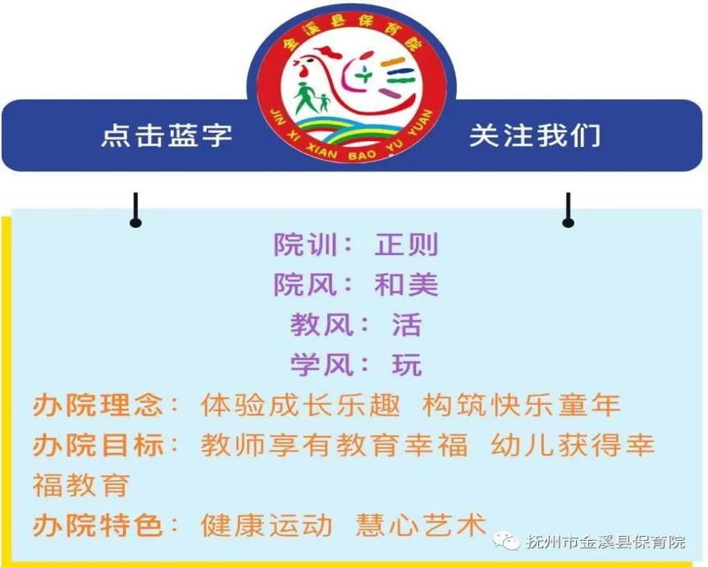

联动教研
携手共研
#2023年抚州市学前教育区域联动教研活动#

秋之美，在于灿烂与收获；
教之美，在于实践与钻研；
研之美，在于碰撞与提升；
初秋，我们共赴一场教研之约
为贯彻《关于开展2023年度全市中小学区域联动教研活动的通知》（抚教体发展字[2023]83号）精神，2023年抚州市学前教育首届区域联动教研活动于10月13日在金溪县保育院顺利举行,活动主题是“《评估指南》背景下的幼儿园课程建设”。
本次活动由抚州市教育体育局主办，抚州市教育发展研究中心和抚州市教育学会承办，金溪县教育体育局、金溪县教师发展中心和金溪县保育院协办。
参加此次开幕式的有抚州市教育发展研究中心副主任乐忠诚，市教育发展研究中心教研科科长汤玮玥，市教育发展研究中心教研科肖丽兰，抚州市保育院党委书记、院长唐燕，金溪县教师发展中心主任尧险峰以及抚州市保育院、各县(区)幼儿园园长、教师等200余人。
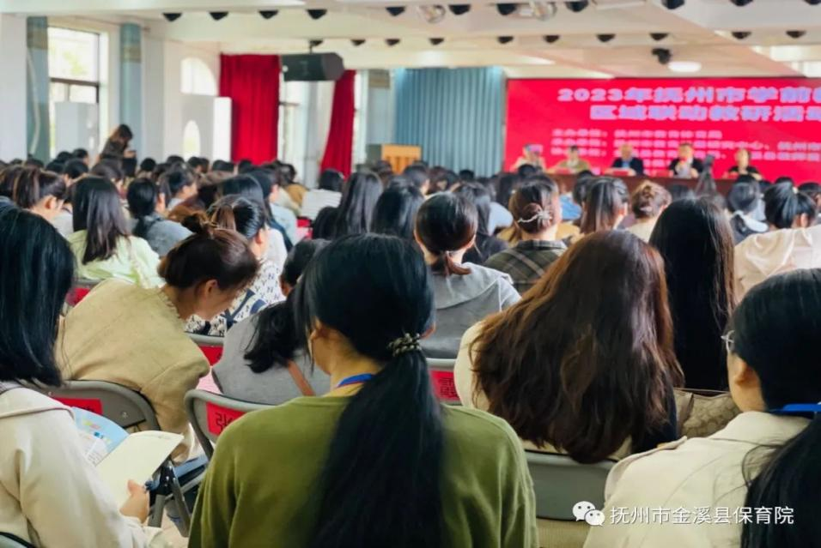

开幕式

上午8:30在金溪县保育院多功能室召开了简短而隆重的开幕式。开幕式由市教育发展研究中心教研科负责人汤玮玥同志主持。
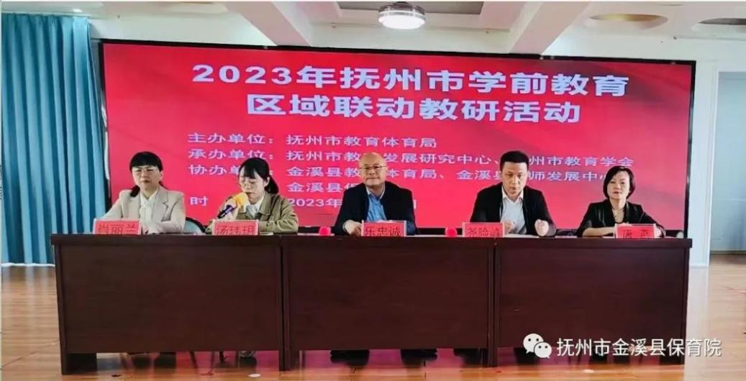
抚州市教育发展研究中心副主任乐忠诚出席开幕式并讲话。他对本次抚州市学前教育区域联动教研活动的目的、意义和工作要求等作了相关阐述，提出了期望，对金溪县教育体育局、教育发展中心、金溪县保育院的大力支持表示感谢！
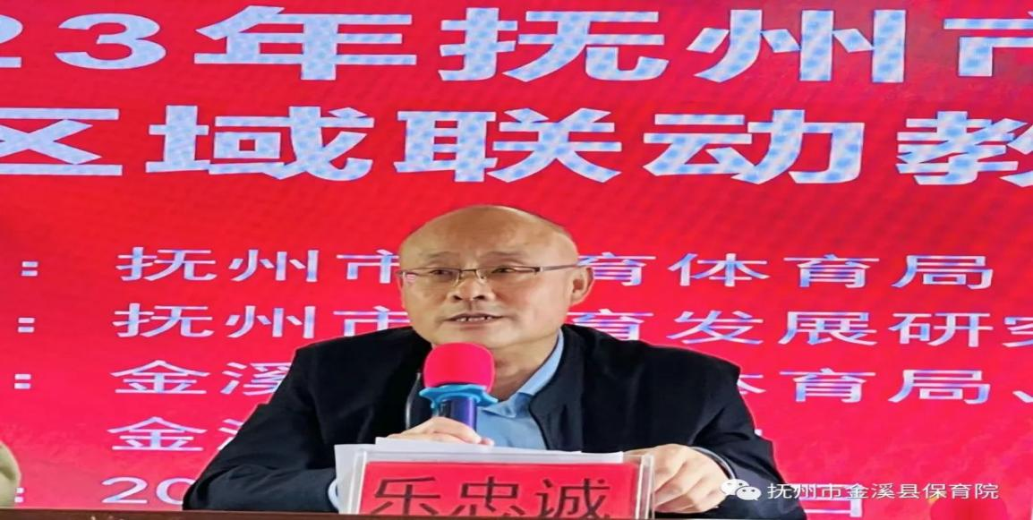
金溪县教育发展中心主任尧险峰为本次在金溪县保育院召开的首届全市学前教育联动教研致欢迎词。他表示：全市联动教研活动是一项高规格、高品质的学术交流活动，希望各位老师能够在此次活动中学有所思、研有所得、学有所获。
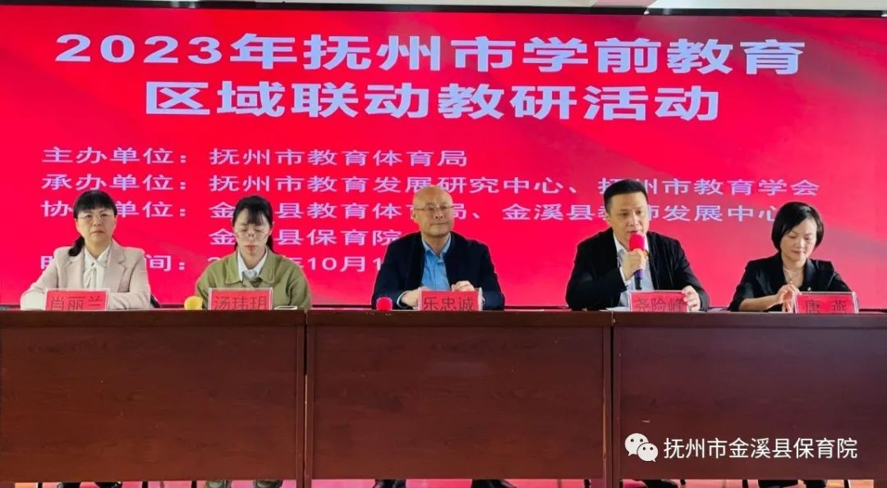
活动采取“协办骨干教师上课＋名师送教＋评课讲座” 的形式，由抚州市保育院和金溪县保育院各选1名优秀教师同上一堂课，市教育发展研究中心选派1名优秀教师进行评课讲座。
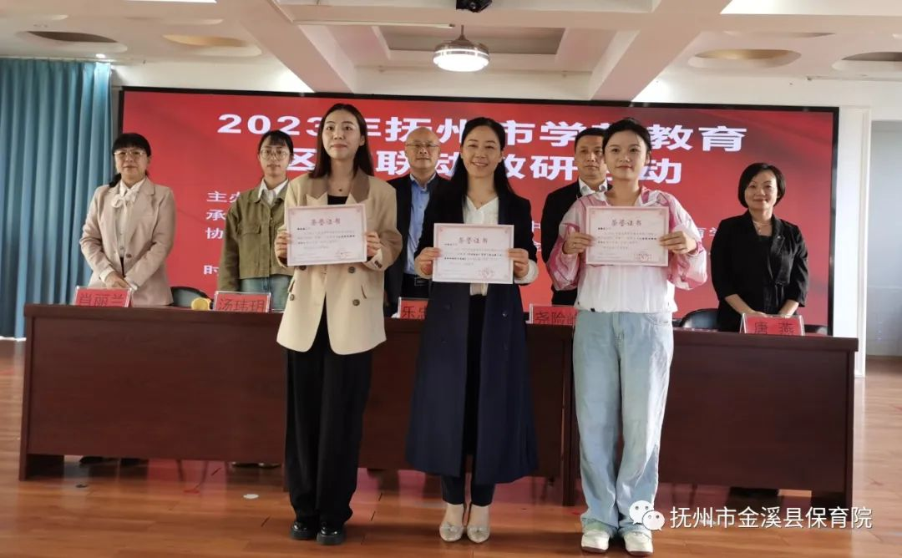

同课异构
要想走得快就一个人走，要想走得远就一起走。金溪县保育院徐雅兰老师和抚州市保育院缪诗意老师进行“同课异构”，现场展示大班语言活动《小老鼠的探险日记》。
金溪县保育院徐雅兰《小老鼠的探险日记》
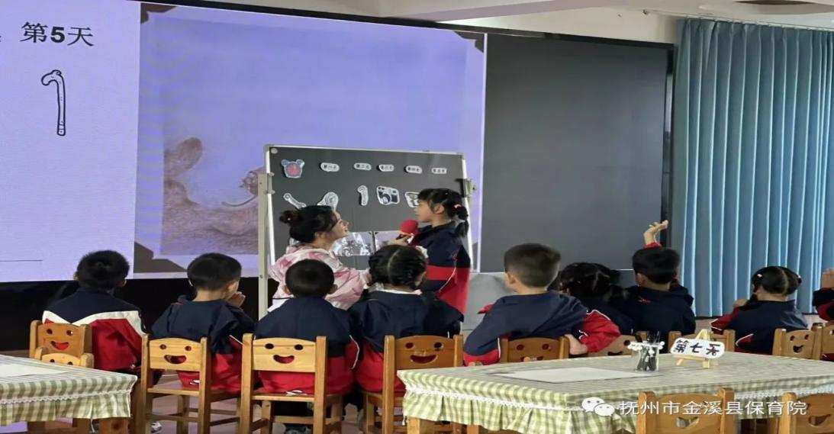

抚州市保育院缪诗意《小老鼠的探险日记》
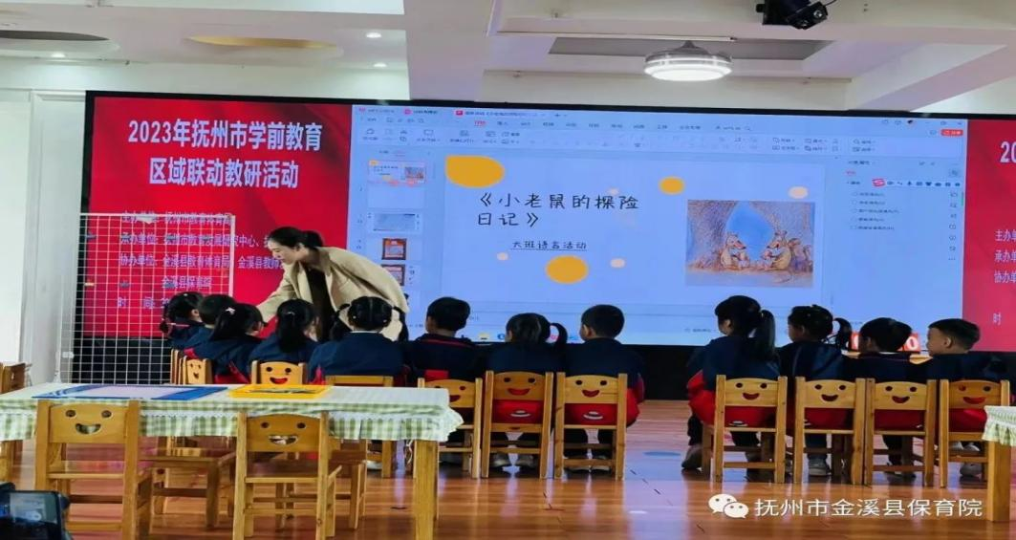
在“同”主题课程的条件下凸显出多元各“异”的教学魅力，不仅考验了教学智慧，同样也激发了老师对教学活动的多角度、全方位思考。相互学习，相互交流，在不断地思维碰撞中，激发创新的火花，达成最优化的教学方法，从而提升教学水平，在交流分享的研讨中共同进步、共同成长。
专家点评
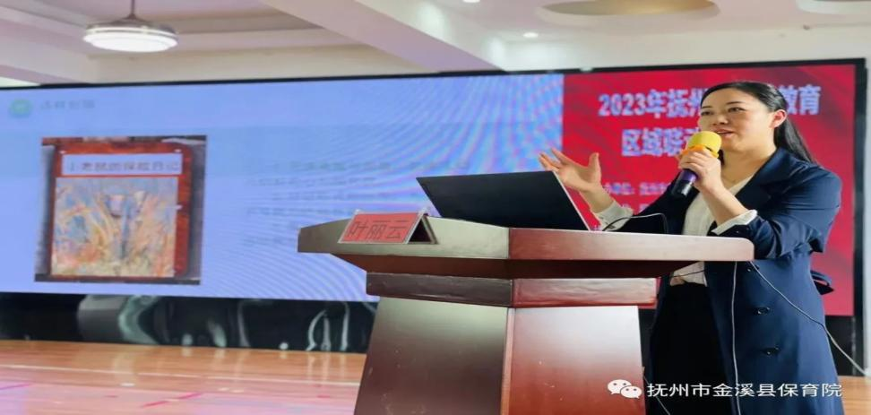
精彩的课程展示后，抚州市保育院碧园园长叶丽云对本次展示的两个活动进行评析。她指出，两个活动充满童趣与想象，能激发幼儿的好奇心与探究。日记形式的出现，为幼儿书写能力的培养奠定基础，也是培养幼儿语言表达和思维能力的重要途径。
专题讲座
叶丽云园长开展专题讲座——《评估指南》背景下幼儿一日活动的组织与实施，首先对《幼儿园保育教育质量评估指南》进行解读，使在座的老师们对《评估指南》有了更深层的理解。同时结合抚州市保育院的各项活动案例，从活动安排上的调整与优化，活动组织中的自主与支持，生活教育里的准备与融合进行展开分享。
幼儿园保教质量评估强调尊重幼儿的学习特点和成长规律，珍视幼儿生活和游戏的独特价值，有针对性的创设环境和条件，支持和引导每个幼儿从原有水平向更高水平发展。用耳朵听，用眼睛看，用心去感受和体会，是我们每位幼儿教师需要做的。
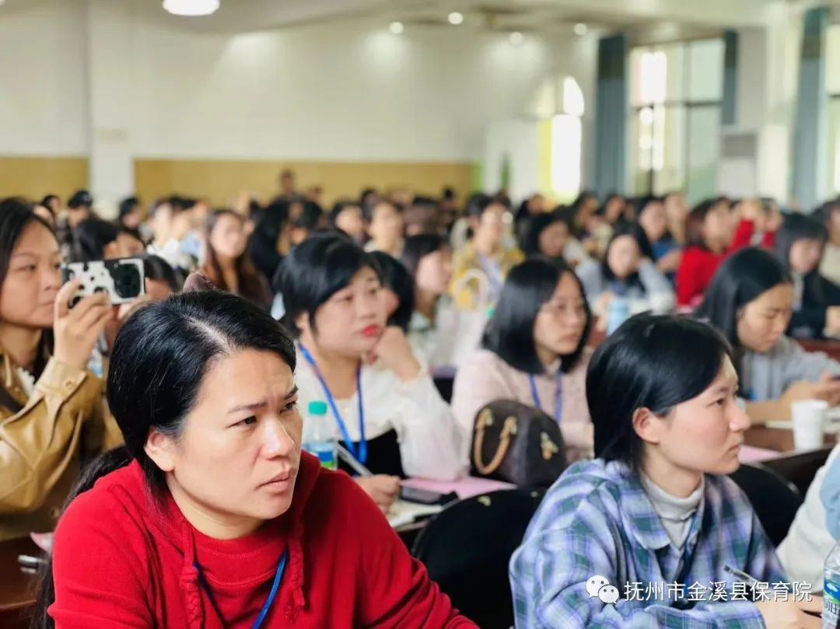

园所参观“境”显童趣
抚州市教育发展研究中心副主任乐忠诚一行人在金溪县保育院副院长余贞萍的带领下，实地参观了金溪县保育院的室内、外幼儿游戏区，观看了幼儿的晨间活动、户外自主游戏、区域游戏等，并对我院开展丰富多样的“真”游戏给予高度评价。
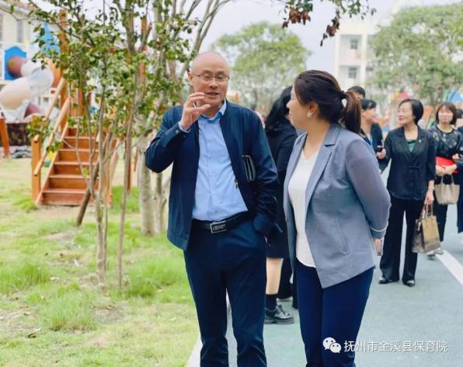
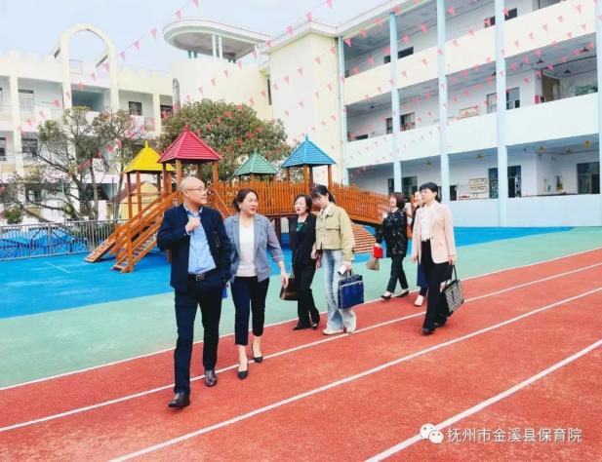

“一角一落皆巧思”
主题特色场景吸引参会教师驻足观看
一步一处皆探索
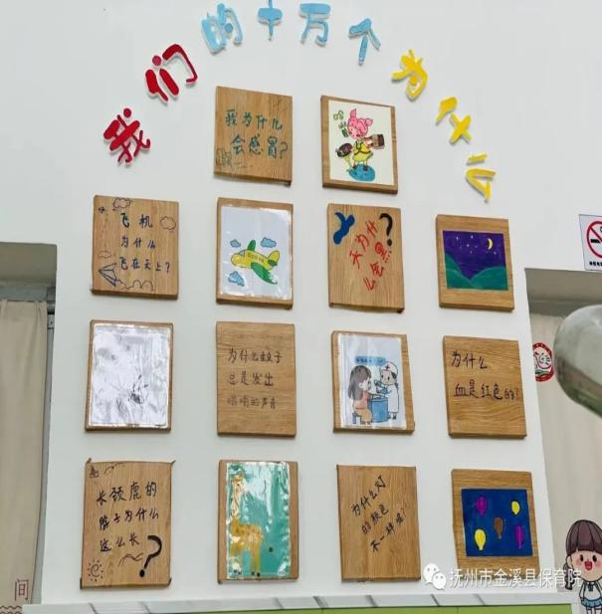
自然博物馆
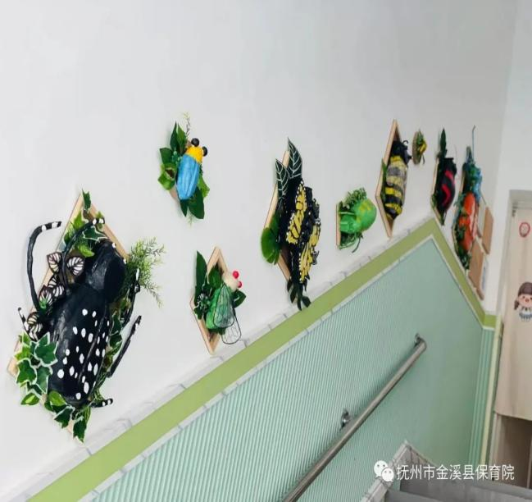
一花一草皆教材
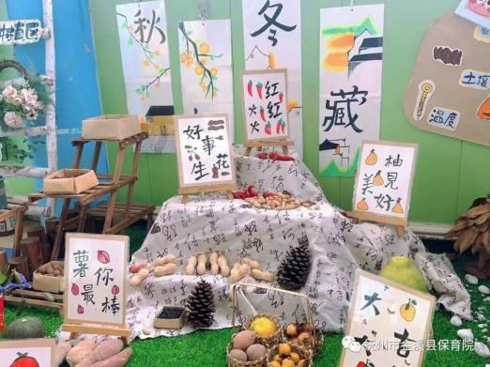
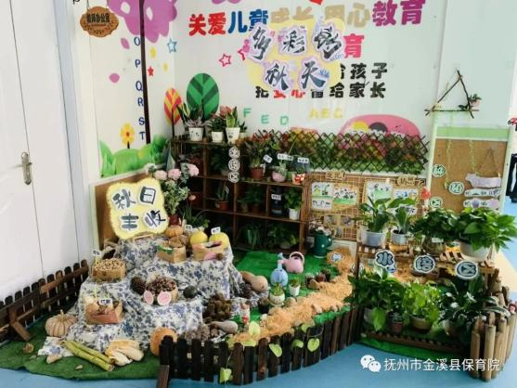
一墙一景皆教育
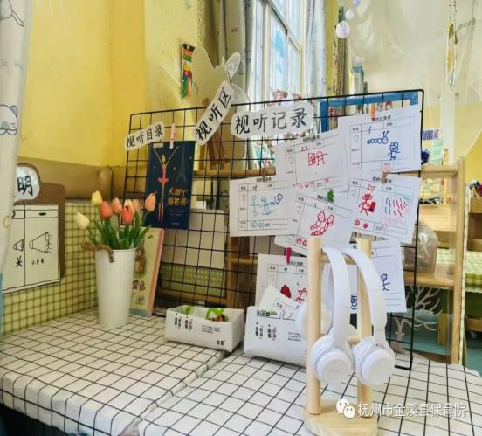
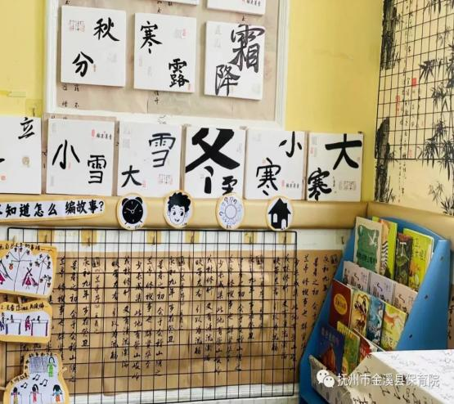
此次，抚州市首届学前教育区域联动教研活动的召开，切实为全市幼儿园园长、教师搭建了交流分享的平台，促进学前教育教研不断提升，教师教研能力不断提高，为学前教育内涵发展奠定基础。
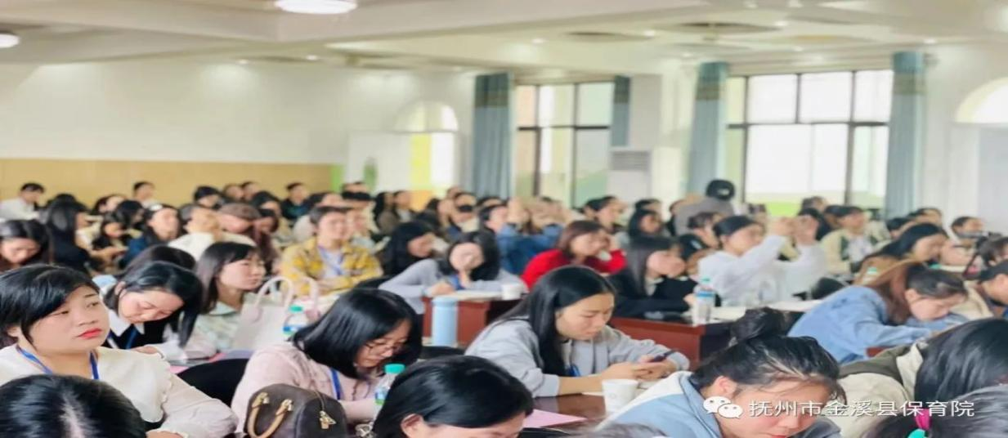
下一步，金溪县保育院将以此为契机，建立健全教研评估机制，激发教师参与教研的积极性，持续深入开展本院、联盟园等多种形式的教研活动，提升我县学前教育教师教研水平。
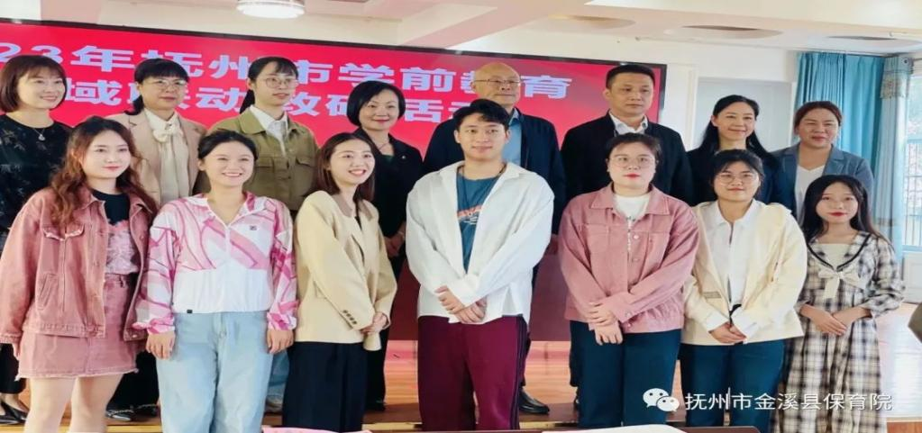
教育本是慢的艺术
每一朵花一开始都不是一朵花
对于孩子如此
对于老师亦是
-END-

编辑|王蓉蓉
校对|汤 文
初审|余贞萍
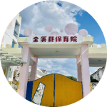
终审|饶 萍

阅读 881
抚州市金溪县保育院

